
Wijnen Jacobs is een gespecialiseerde wijnhandel met een passie voor kwaliteitswijnen en persoonlijk advies. Al jarenlang selecteren we zorgvuldig wijnen die perfect passen bij elke gelegenheid. Deze technische fiche geeft een overzicht van de specifieke kenmerken van deze wijn, inclusief herkomst, druivensoorten en smaakprofiel.

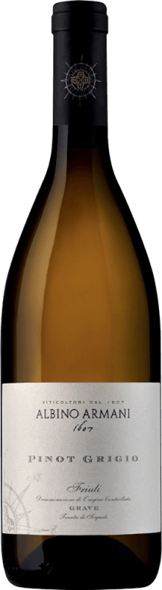
Albino Armani – Pinot Grigio

HERKOMST | Italie, Friuli Grave DOC
DRUIVENSOORT | Pinot Grigio
VINIFICATIE | Inox
SPECIFICATIE | Mooie frisse, minerale wijn. Aroma’s van rijpe peer, groene en gele appel, witte bloemen, amandel. Heeft frisse zuren
ALCOHOLPERCENTAGE | 12,5%
SERVEERTIP | Mosselen, gegrilde vis, salades, asperges, risotto

WIJNDOMEIN
Albino Armani is een historisch familiebedrijf met meer dan 400 jaar wijntraditie. Hun stijl is doorgaans zeer zuiver, elegant en terroirgedreven. De familie bezit wijngaarden in drie belangrijke regio’s: Trentino, Veneto, Friuili-venezia Giulia

